УДК 631.372:629.114.2

Совершенствование технологии сушки зерна за счет
оптимизации процессов тепломассообмена

Щитов С.В., Кривуца З.Ф., Козлов А.В.

Дальневосточный государственный аграрный университет

Аннотация

В представленной статье рассматривается вопрос о выявлении закономерности влияния кинематических параметров сушильного агента на плотность теплового потока агента при различных высотах зернового слоя в сушильной камере. Снижение удельных энергетических затрат на сушку зерна, прежде всего, топлива, является первоочередной задачей при совершенствовании существующих технологий сушки и конструкций зерносушилок. В связи с этим актуальным является проведение исследований, направленных на определение путей выбора рациональных методов и режимов сушки зерна на основе моделирования тепломассопереноса в камерных сушилках напольного типа и, как следствие, повышение эффективности использования действующих камерных сушилок. Результаты экспериментальных исследований послужат основанием для разработки режимов сушки зерна в технологии двухэтапной сушки.

Ключевые слова: ТЕХНОЛОГИЯ СУШКИ, ВЫСОТА СЛОЯ, ВЛАГОСОДЕРЖАНИЕ, СКОРОСТЬ СУШКИ, СКОРОСТЬ ОБТЕКАНИЯ ЗЕРЕН, ВРЕМЯ ПРОДУВКИ
___________________________________________________________________

Введение
Процесс сушки зерновых культур состоит из перемещения влаги внутри зерна, парообразования и перемещения влаги с поверхности материала в сушильный агент.
Для зерновых культур характерен малый температурный градиент внутри зерна, поэтому термодиффузия невелика, и результирующий поток влаги совпадает с потоком концентрационной диффузии. Таким образом, в процессе сушки зерна происходит непрерывный подвод влаги из внутренних слоев к поверхностным слоям материала, вследствие чего уменьшается влажность не только на поверхности, но и в глубине зерна, а образующийся пар диффундирует в сушильный агент.
Многочисленные исследования [1-4] установили, что процесс сушки зерна состоит из двух периодов:
- первый период: температура зерна постоянная, уменьшение влажности происходит по линейному закону (скорость сушки постоянна);
- второй период: температура зерна непрерывно повышается, скорость сушки уменьшается.

Методика
Целью данной работы является изучение особенностей массопереноса и теплопереноса в сушилках камерного типа, что позволит определить пути выбора рациональных методов и режимов сушки зерновой продукции.
Согласно исследованиям, проведенным в работах [1-2], установлено, что закономерности изменения плотности потока тепла сушки определяются формой связи влаги с зерном и механизмом перемещения влаги и тепла внутри материала.
Решение задачи по определению интенсивности теплообмена связано с решением системы дифференциальных уравнений массо- и теплопереноса при соответствующих граничных условиях и является достаточно сложным в аналитическом отношении, поскольку зависимость является нелинейной.
Однако использование закона сохранения энергии и массы вещества позволяет установить взаимосвязь средних интегральных значений влагосодержания и температуры со скоростью сушки зерна в виде уравнения теплового баланса. Согласно закону сохранения энергии, все тепло Q, подведенное к зерну, расходуется на испарение влаги и на тепло, потраченное на нагревание зерна. Поэтому количество тепла , необходимое для нагревания зерна в единицу времени, определяется выражением:
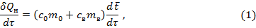
где , – соответственно, теплоемкость влаги и абсолютно сухого зерна, ;
– масса сухого зерна, кг; – масса влаги, кг; – средняя температура зерна, ; – время, с.
На испарение влаги, с учетом влагосодержания, потрачено количество теплоты в единицу времени
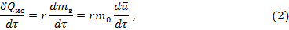
где – удельная теплота испарения влаги, ,
учитывая, что влагосодержание
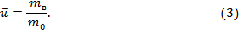
Сумма тепла, подводимого к зерну в единицу времени, зависит от поверхности слоя зерна S и определяется выражением:
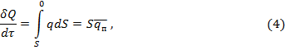
где – средняя плотность потока тепла, .
Суммируя уравнения (1) и (2) и приравнивая к выражению (4), получаем:
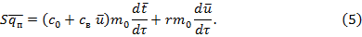
Разделив обе части равенства (5) на площадь поверхности слоя зерна S, можно записать:
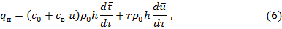
где – плотность зерна, кг/м³; – высота слоя зерна, м.
Для зерновых культур необходимо учитывать заполненные воздухом промежутки между зернами в насыпи, плотность укладки зерновой массы в объеме бункера, т.е. порозность (скважность) зерна [5], поэтому в формуле (6) необходимо перейти от плотности к насыпной плотности (плотности зернового материала) :
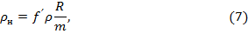
где – суммарная активная поверхность зерна, м²; – приведенный радиус зерна ( для зерновых культур половина длины), м; – коэффициент формы зерна (=2 для цилиндра, =3 для шара, =2 для сферы).
Учитывая связь плотности с порозностью зернового материала
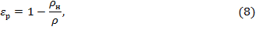
плотность зернового материала можно определить по формуле:
Таким образом, формула (6) имеет вид:
Обозначим теплоемкость зерна:
Тогда уравнение (10) можно записать так:
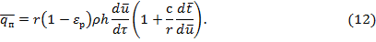
Температурный коэффициент сушки
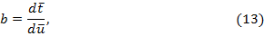
характеризует повышение средней температуры зерна при изменении влагосодержания на единицу в процессе сушки.
С учетом температурного коэффициента сушки уравнение (12) принимает вид:
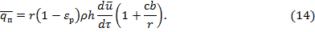
Соотношение является основным критерием кинетики сушки и названо в честь выдающегося ученого, академика П.А. Ребиндера критерием Ребиндера [1]
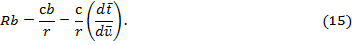
Критерий Ребиндера зависит от формы связи влаги с влажным зерном, теплоты испарения. Используя критерий Ребиндера , уравнение (14) можно записать так:
В периоде постоянной скорости критерий Ребиндера равен нулю, следовательно:
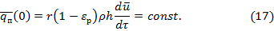
Учитывая, что скорость сушки N определяется выражением
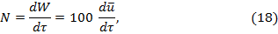
и измеряется в %/ч, выражение (17) получает следующий вид
Таким образом, для первого периода скорость сушки определяется по формуле (19).
С учетом проведенных преобразований выявлено, что плотность теплового потока элементарного слоя зерна в двухэтапной технологии сушки является функцией скорости сушки зерна N, высоты слоя зерна , порозности (скважности) зерна и плотности зернового материала
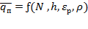. (20)
Результаты исследований
Экспериментальная установка (рис. 1) позволяет провести серию экспериментальных исследований по выявлению влияния параметров сушильного агента на процессы массо- и теплообмена в сушилках камерного типа. Результаты проведенных экспериментальных исследований на установке представлены на рис. 2-5.

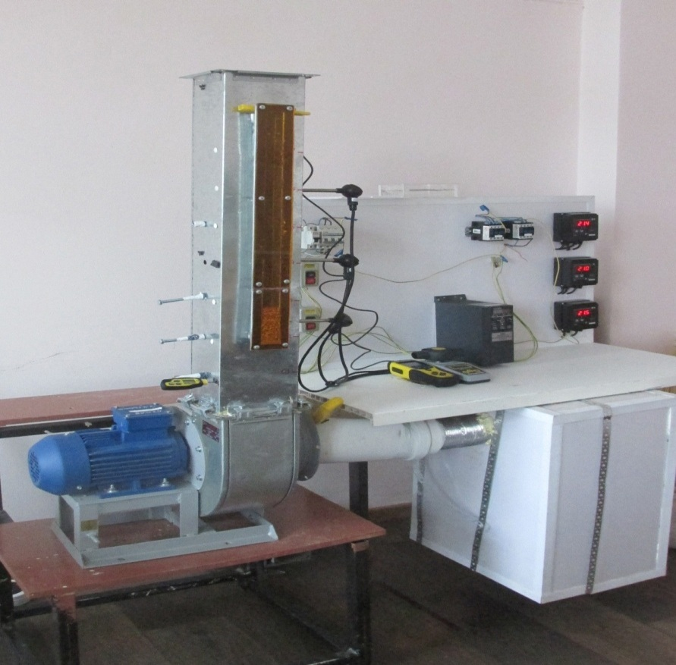
Рис. 1. Фотография лабораторного стенда сушильного отделения

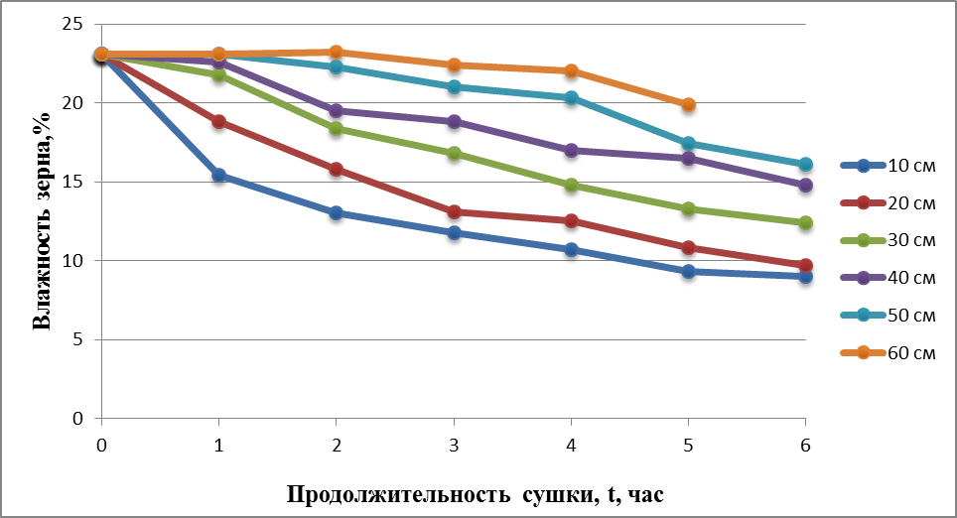
Рис. 2. Зависимость изменения влажности зерна от времени продолжительности сушки при скорости продувки зерна сушильным агентом v=0,14 м/с

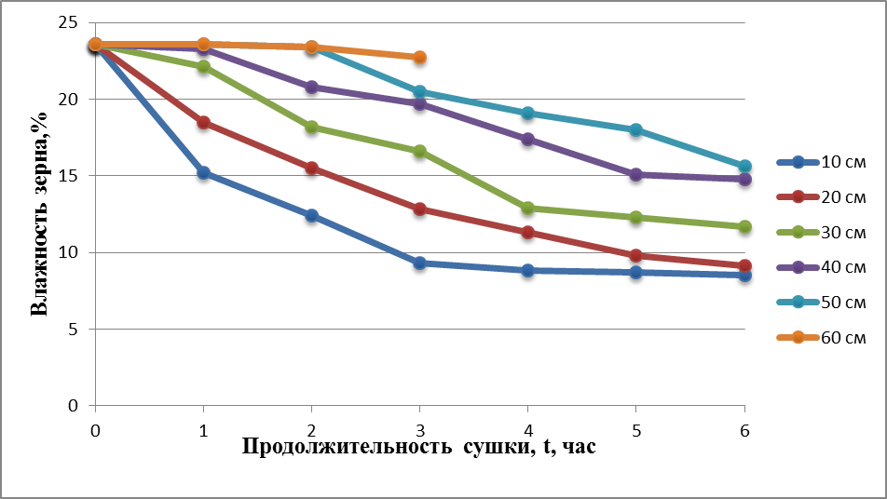
Рис. 3. Зависимость изменения влажности зерна от времени продолжительности сушки при скорости продувки зерна сушильным агентом v=0,25 м/с

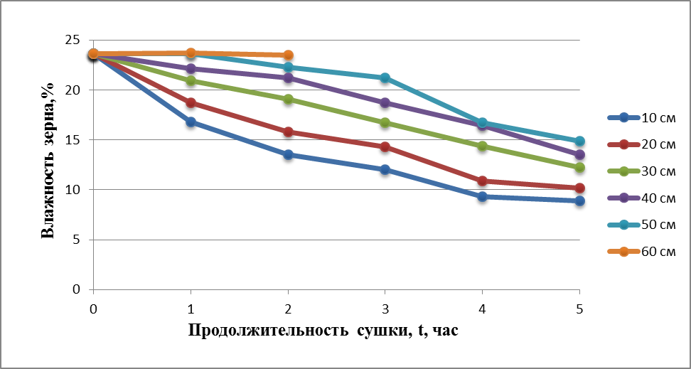
Рис. 4. Зависимость изменения влажности зерна от времени продолжительности сушки при скорости продувки зерна сушильным агентом v=0,31 м/с

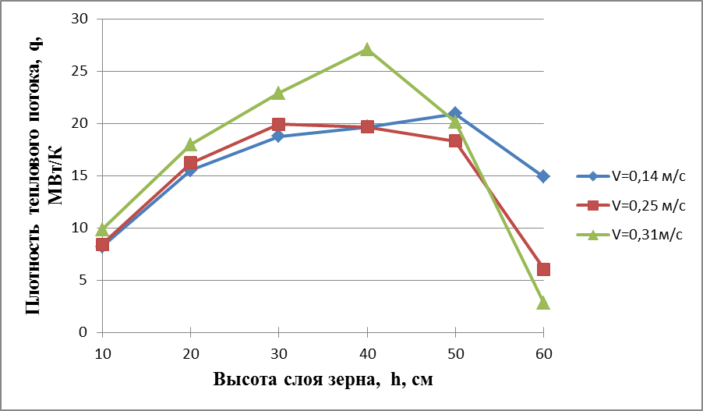
Рис. 5. Зависимость изменения плотности теплового потока от высоты слоя зерна при различных скоростях продувки зерна сушильным агентом

Анализируя значения влажности зерна в сушильной камере при различных скоростных режимах воздушных потоков (рис. 2-5), необходимо отметить, что с увеличением времени продувки приращение влажности зерна снижается. Скорость сушки зерна достигает максимального значения для слоя зерна в 0,1 м. При увеличении скорости продувки зерна сушильным агентом до v=0,31 м/с скорость сушки выше для исследуемого диапазона времени. Однако изменение плотности теплового потока с увеличением толщины слоя зерна происходит по параболической зависимости. Максимальных значений тепловой поток достигает: при v=0,31 м/с – для слоя зерна =0,40 м; при v=0,25 м/с – для слоя зерна =0,45 м; при v=0,14 м/с – для слоя зерна =0,50 м. Дальнейшее увеличение времени продувки (более 5 ч.) с учетом изменения скорости воздушных потоков приводит к незначительному снижению влажности зерна и, как следствие, уменьшению теплового потока.

Выводы
Проведенные исследования показывают, что одним из способов совершенствования технологического процесса двухэтапной сушки является учет влияния кинематических параметров сушильного агента на плотность теплового потока при различных высотах зернового слоя в сушильной камере, что позволит уменьшить расход топлива на сушку зерна. Вместе с тем эффективность этого процесса существенно зависит от режимных параметров. Полученные данные подтверждают вывод о необходимости установления в процессе сушки оптимального значения скорости продувки зерна воздушным потоком при заданной толщине слоя зерна. Результаты экспериментальных исследований послужат основанием для разработки режимов сушки зерна в технологии двухэтапной сушки.

Список использованных источников

- Лыков А.В. Теория сушки. – М.: Энергия. – 1968. – 472 с.
- Лыков А.В. Явления переноса в капиллярно-пористых телах. Гос.изд. технико-теоретич. лит-ры. – М. – 1954. – 296 с.
- Щитов С.В., Тихончук П.В., Кривуца З.Ф., Козлов А.В. Исследование влияния кинематических параметров на оптимизацию процесса сушки зерна // Дальневосточный аграрный вестник. Научно-практический журнал. – Благовещенск. – 2016, №2(38). – С. 98-102.
- Щитов С.В., Самарина Ю.Р., Постовитенко К.Б. Тепловой баланс сушильной установки // Сельский механизатор. – 2015, №11. – С. 28-29.
- Манасян С.К. Имитационное моделирование процессов сушки зерна в зерносушилках сельскохозяйственного назначения: дис. док. тенх. наук: 05.20.01: защищена 2009. – Красноярск. – 2009. – 387 с.
=====================================================================
Цитирование:
Щитов С.В., Кривуца З.Ф., Козлов А.В. Совершенствование технологии сушки зерна за счет оптимизации процессов тепломассообмена // АгроЭкоИнфо. – 2016, №4. http://agroecoinfo.narod.ru/journal/STATYI/2016/4/st_441.doc.

